
Hygiène des mains

Age : 13-19 ans
Sciences et technologies
-Conséquences des actions humaines sur l’environnement ;
-S’impliquer dans des actions et des projets relatifs à l’éducation au développement durable sur un thème au choix (alimentation responsable, santé, …) ;
-Le respect d’autrui (Le respect du corps, de l’environnement immédiat et plus lointain) ;

Sciences de la vie et de la Terre :
Le corps humain et la santé :
-Ubiquité, diversité et évolution du monde microbien ;
-Mesures d’hygiène, vaccination, actions des antiseptiques et des antibiotiques ;
-Relier le monde microbien hébergé par notre organisme et son fonctionnement ;

Objectifs d’apprentissage

-Comprendre que les infections peuvent être transmises par des mains sales et que, parfois, les microbes peuvent nous rendre malades ;
-Savoir que le lavage des mains peut empêcher la dissémination des infections ;
-Savoir comment, quand et pourquoi se laver les mains ;
-Savoir qu’il est préférable de prévenir que guérir une infection, quand cela est possible.

Durée estimée d’enseignement
50 minutes

Description
La section « Transmission des infections » est destinée à enseigner aux élèves comment des gestes d’hygiène simples peuvent limiter la transmission des microbes et des infections.
Dans l’activité « Hygiène des mains », les élèves examineront des photos d’une expérience de cultures d’empreintes de mains sales et propres déjà réalisée dans une classe.

Dans un deuxième temps, ils observeront comment les microbes peuvent passer d’une personne à une autre simplement en se serrant la main.

Les activités complémentaires sont basées sur des recherches sur des produits antibactériens, sur la différence de mortalité due aux maladies infectieuses dans les pays en voie de développement et les pays industrialisés. L’activité alternative propose une enquête au collège concernant la transmission d’une gastro-entérite aiguë.

Hygiène des mains

Introduction - Guide enseignant (GE1)

Age : 13-19 ans

Sciences et technologies :
-Conséquences des actions humaines sur l’environnement ;
-S’impliquer dans des actions et des projets relatifs à l’éducation au développement durable sur un thème au choix (alimentation responsable, santé, …) ;
-Le respect d’autrui (Le respect du corps, de l’environnement immédiat et plus lointain) ;

Sciences de la vie et de la Terre :
Le corps humain et la santé :
-Ubiquité, diversité et évolution du monde microbien ;
-Mesures d’hygiène, vaccination, actions des antiseptiques et des antibiotiques ;
-Relier le monde microbien hébergé par notre organisme et son fonctionnement ;

Mots clés
Colonie
Contagieux
Hygiène
Infectieux
Infection
Microbiote
Savon antibactérien
Solution hydro-alcoolique
Transmission des infections

Contexte
Avant d’aborder ce chapitre en classe, il est important de réfléchir au contexte socioculturel dans lequel on enseigne à l’importance relationnelle et affective du toucher, aux possibilités d’hygiène à disposition à l’école et de faire le point sur ses propres représentations sur l’hygiène.

L’amélioration de l’hygiène, ainsi que des progrès sanitaires et médicaux au cours des derniers siècles, ont permis une augmentation de l’espérance de vie et une diminution de la mortalité infantile dans les pays développés. Aujourd’hui, il existe encore une grande variété de microbes pathogènes qui peuvent se transmettre d’autant plus facilement que nous vivons en collectivité.
Les écoles constituent un lieu privilégié pour les microbes pathogènes qui se transmettent rapidement d’un enfant à l’autre par le toucher. Le lavage des mains est la meilleure tactique pour INTERROMPRE la dissémination des microbes pathogènes. Attention : les microbes sont invisibles à l’œil nu et on peut donc transmettre des microbes pathogènes sans que cela se voit.

En revanche, il y a des maladies de la peau qui se voient (eczéma, psoriasis…) mais qui ne sont pas contagieuses. Nos mains secrètent naturellement un produit gras qui garde la peau humide. Cette graisse cutanée constitue un milieu idéal pour que les microbes y croissent et s’y multiplient et elle les aide à « coller » à notre peau. Nos mains sont recouvertes d’une flore microbienne naturelle composée de bactéries utiles (généralement des staphylocoques inoffensifs) qui nous protègent. C’est notre microbiote cutané. En nous lavant les mains régulièrement, nous diminuons le nombre des autres microbes, potentiellement dangereux, que nous récoltons dans notre entourage (personnes, animaux, aliments, végétaux, supports contaminés, etc.) sans détruire notre flore naturelle protectrice. Certains de ces microbes peuvent nous rendre malades s’ils pénètrent dans notre corps (par exemple par voie digestive, respiratoire ou oculaire). Le lavage des mains à l’eau seule élimine la saleté visible, mais il faut du savon pour « dissoudre » la graisse cutanée sur la surface de nos mains qui piège les microbes. On peut également utiliser une solution hydro-alcoolique.

Il faut se laver les mains souvent dans la journée et en particulier :
-Avant, pendant et après la préparation des aliments, en particulier après avoir touché de la viande crue et avant de manger ;
-Après être allé aux toilettes ;
-Après avoir été en contact avec des animaux ou leurs déjections ;
-Si on est malade ou si on a été en contact avec des personnes malades ;
-Après avoir toussé ou éternué, ce qui n’est pas toujours facile à l’école. Une solution peut être de se couvrir le nez et la bouche avec le bras ou la manche, ce qui permet de garder les mains propres et d’éviter de transmettre ses microbes aux camarades de la classe ; voir « Hygiène respiratoire : activité alternative ».

Matériel nécessaire
Par groupe :
Copie de DTE 1, DEE 2, DCE 1, DCE 2, DCE 3

Fait étonnant
En 1847, Le docteur Ignaz Semmelweis a été le premier à démontrer expérimentalement que le lavage des mains pouvait prévenir les infections. Grâce à cette expérience, Semmelweis a réduit le nombre de décès dus à des infections lors des accouchements de 18 % à 1 %. Son chef, pourtant, ne l’a pas cru, croyant que la réduction des décès était due au nouveau système de ventilation ! Ce n’est que près de vingt ans plus tard que ses travaux ont été étudiés de nouveau et qu’ils ont été reconnus. Selon les Centres pour le contrôle de maladies, la meilleure façon d’éviter d’attraper une infection est de se laver les mains !
Voir Galerie de portraits
Liens Internet
- https://e-bug.eu/fr-fr/collège-hygiène-des-mains
- La chaîne de l’infection DCE 1 et DCE 2 sous format Powerpoint : c_Hyg_mains_Chaîne_de_linfection_access.ppt
- Les 6 étapes du lavage des mains sous format Powerpoint :
ee-hyg_mains-6_étapes_lavage_des_mains.ppt

Préparation
Copie de DTE 1, DTE 2, DCE 1, DCE 2 et DCE 3 pour chaque élève

Hygiène des mains

Plan du cours - Guide enseignant (GE2)

Introduction

- Vous pouvez commencer le cours en posant à la classe la question suivante : « S’il y a des millions de microbes capables de provoquer des infections tout autour de nous, comment se fait-il que nous ne soyons pas tout le temps malade ? ». Distribuer aux élèves la fiche DCE 1 (« La chaîne des infections ») et DCE 2 (« Rompre la chaîne de l’infection »). Utiliser la présentation Power Point qui se trouve sur le site c_Hyg_mains_Chaîne_de_linfection_access.ppt pour les aider à répondre à cette question.

- Souligner que les infections peuvent être transmises de différentes façons et leur demander ce qu’ils connaissent comme voies de transmission. Les exemples peuvent inclure les mains sales, les aliments que nous mangeons, l’eau que nous buvons, les objets que nous touchons, les aérosols (toux et éternuements), etc.

- Demander aux élèves pourquoi il leur semble important ou non de se laver les mains (réponse possible : pour se débarrasser des microbes pathogènes récoltés dans l’entourage) et ce qui pourrait arriver s’ils ne se débarrassaient pas de ces microbes pathogènes (réponse possible : ils pourraient tomber malades si ces microbes pénètrent dans l’organisme, par exemple par la respiration ou en mangeant ou bien les transmettre à leur entourage).

- Dire aux élèves que nous nous servons de nos mains continuellement, qu’elles recueillent des millions de microbes chaque jour de l’entourage et, bien que nombre d’entre eux soient inoffensifs, certains pourraient être des microbes pathogènes. Expliquer aux élèves que nous transmettons nos microbes à nos amis et à notre entourage par le toucher et que l’on peut éviter cela en se lavant les mains.

- Il ne s’agit pas de les laver continuellement mais dans certaines situations, leur demander d’en citer en pensant à leur vie quotidienne à l’école (avant de préparer des aliments ou de manger, après être allé aux toilettes, après contact avec des personnes malades, après avoir toussé ou éternué dans les mains …).

- Expliquer aux élèves que, lors de cette activité, ils vont observer des photos prises par des élèves ayant effectué une expérience, pour démontrer l’importance du lavage des mains dans la transmission des infections.

Activité principale

Section A : étude d’empreintes de mains avant et après lavage de mains
- Distribuer à chaque élève une copie de la DTE 1.
- Expliquer que les photos « Mains sales » et « Mains propres » représentent des colonies bactériennes issues d’empreintes de mains d’élèves sur un milieu de culture (boîte de Pétri) avant (mains sales) et après (mains propres) un lavage des mains.
- La boîte de Pétri a été placée dans un endroit chaud et sombre pendant 48 heures (incubation) avant de prendre ces photos.
- Les élèves doivent observer attentivement les photos avant de remplir le DTE 1.
- Commentaires sur l’empreinte « Mains sales » : on peut ici observer un échantillon de colonies différentes, chaque type de colonie représentant une souche différente de bactéries et champignons – certaines issues de notre flore naturelle et d’autres de contaminations extérieures diverses. Les élèves doivent observer soigneusement ces colonies, décrire leur morphologie et le nombre de chaque type de colonies.
- Commentaires possibles sur l’empreinte « Mains propres » : on peut ici observer une diminution nette du nombre de types différents de colonies. Ceci s’explique par le fait que le lavage des mains a débarrassé les mains de la plupart des contaminations extérieures. Les colonies observées sont issues de la flore naturelle de notre organisme. Cependant, le nombre de ces colonies peut aussi être supérieur au nombre de colonies sur l’empreinte « Mains sales ». En effet, le lavage peut faire sortir les bactéries utiles (la flore naturelle) des follicules pileux. Il s’agit alors généralement d’un seul type de bactéries, tandis que les bactéries issues de contaminations extérieures sont de plusieurs types différents.

Section B : étude de la transmission des microbes par les mains
- Distribuer à chaque élève une copie du DTE 2 et du DCE 1.
- Expliquer la procédure de l’expérience qui a été réalisée par 5 élèves (décrite aussi sur le DTE 2) :
- Les élèves 2 à 5 se sont très bien lavé les mains avec de l’eau et du savon et les ont laissées sécher à l’air ;
- L’élève 1 ne s’est pas lavé les mains mais les a posées sur une boîte de Pétri contenant une gélose nutritive ;
- L’élève 1 a ensuite serré la main de l’élève 2, puis l’élève 2 a posé ses doigts sur une deuxième boîte de Pétri contenant une gélose nutritive ;
- Les élèves 3 à 5 ont répété l’étape 3 jusqu’à ce que tous les 5 élèves aient laissé leurs empreintes sur une boîte de Pétri contenant une gélose nutritive.
- Les boîtes de Pétri ont été incubées à 37°C pendant 24 heures. Les résultats sont présentés sous forme de photos sur la fiche DCE 3. Après avoir observé ces photos les élèves doivent compléter le DTE 2.

Hygiène des mains

Plan du cours, suite et activités complémentaires

Guide enseignant (GE3)

Après le travail des élèves

- Discuter des résultats avec les élèves. Étaient-ils surpris des observations ? Expliquer qu’en utilisant du savon lors du lavage des mains, on peut dissoudre l’huile sur la peau et éliminer ainsi plus facilement les microbes pathogènes récoltés dans l’entourage.

- Discuter de la provenance des microbes sur nos mains. Souligner que tous les microbes sur nos mains ne sont pas pathogènes. Il existe aussi une flore naturelle qui nous protège, ce qui explique qu’on peut voir de nombreuses colonies bactériennes, même après un lavage des mains, car ces microbes sont solidement ancrés dans la peau et nous protègent.

Activités complémentaires
- Demander aux élèves d’effectuer des recherches sur la controverse concernant l’utilité des savons et des produits ménagers antibactériens. Cela peut être une bonne idée de partager la classe en groupes de 4 personnes et de demander à chaque groupe d’effectuer ces recherches de façon indépendante en vue d’un débat en classe.

- Alternative : demander à chaque élève d’élaborer un argumentaire sur cette question et d’en tirer ses propres conclusions.

- Expliquer aux élèves qu’environ un tiers de la mortalité dans le monde est due aux maladies infectieuses. Dans les pays en voie de développement, cela représente 43 % des décès contre 1 % dans les pays industrialisés. Demander aux élèves de réfléchir individuellement ou en groupe aux explications possibles de cette différence (hygiène, vaccins, traitement des infections…). Les résultats peuvent être présentés sous forme d’exposé ou être discutés en classe.

Hygiène des mains

Fiche réponse enseignant - Guide enseignant (GE4)

Résultats section A
Dessine et décris ce que tu observes sur les photos de boîtes de Pétri ci-dessous (taille, forme et couleur) :

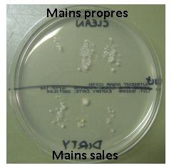
SECTION PROPRE
Colonie 1 : petites colonies rondes blanches
Colonie 2 : petites colonies arrondies ou ovales couleur crème

SECTION SALE
Colonie 1 : grande colonie arrondie couleur crème au centre blanc
Colonie 2 : petites colonies arrondies jaunes
Colonie 3 : toutes petites colonies irrégulières de couleur crème
Colonie 4 : petites colonies arrondies ou ovales de couleur crème
Colonie 5 : petites colonies rondes blanches

Observations
- Quelle boîte de Pétri contient le plus grand nombre de colonies microbiennes ?
Réponse : la section propre.

- Quelle boîte de Pétri contient le plus grand nombre de différents types de colonies ?
Réponse : la section sale.

- Combien comptes-tu de types de colonies différents sur la section ?
Réponse : propre 2 / sale 5

Conclusions
- Parfois, on peut voir davantage de colonies microbiennes sur l’empreinte de mains propres que sur celle de mains sales, pourquoi ?
Réponse : il peut y avoir un nombre plus important de microbes du côté propre que du côté sale, mais si les élèves se sont bien lavé les mains, il devrait y avoir moins de types différents de microbes.

- Quelles sont les colonies qui te semblent inoffensives et pourquoi ?
Réponse : les microbes présents dans la boîte propre, parce que ce sont probablement les microbes naturellement présents sur les mains qui nous protègent.

Résultats et conclusion section B

- Résultats du tableau. Nombre de colonies bactériennes (DCE 3) :

Elève 1 : ~100 ; élève 2 : ~50 ; élève 3 : ~30 ; élève 4 : ~2 ; élève 5 : ~1

- Pourquoi le savon permet-il d’éliminer davantage de microbes que le lavage à l’eau seule ?

Le savon permet de dissoudre l’huile naturelle de la peau à laquelle les microbes peuvent adhérer.

- Quels sont les avantages et les inconvénients de l’utilisation de savons antibactériens pour le lavage des mains ?

-Avantages : détruire tous les microbes indésirables.
-Inconvénients : détruire aussi des microbes naturels de la peau.

- Quelles preuves avez-vous que les microbes peuvent se transmettre par les mains ?

Les types de microbes sur la première boîte sont transmis aux autres et leur nombre décroît progressivement.

- Quelle partie de la main contient à votre avis le plus de microbes et pourquoi ?

Sous les ongles, sur les pouces et entre les doigts car on oublie souvent de les nettoyer.

- Indiquer 5 circonstances où il est important de se laver les mains :

- Avant de cuisiner
- Après avoir touché les animaux
- Après être allé aux toilettes
- Avant de manger
- Après avoir éternué ou toussé dans ses mains

Hygiène des mains

Activité alternative - Guide enseignant (GE5)

Activité alternative
- Cette activité peut être réalisée en groupes de 2-4 élèves ou faire l’objet d’une discussion.

- Demander aux élèves s’ils ont déjà eu une gastro-entérite. À l’aide de DCE 1 et DCE 2, leur demander d’imaginer la transmission d’une gastro-entérite dans leur école à partir d’un seul élève infecté.

- Demander à la classe de tenir compte de situations de la vie quotidienne à l’école (aller aux toilettes sans se laver les mains, ou les laver sans savon, tousser dans ses mains sans les laver après, prendre ses repas à la cantine de l’école, emprunter des stylos ou d’autres objets à d’autres élèves, se serrer la main, utiliser un ordinateur…).

- Demander aux groupes ou à la classe de décrire comment l’infection pourrait se propager et avec quelle rapidité elle pourrait se propager à travers la classe ou à travers l’école.

- Proposer aux élèves de réfléchir et de discuter des difficultés rencontrées pour respecter l’hygiène des mains à l’école et leur faire exprimer des suggestions sur la façon d’améliorer l’utilisation des ressources d’hygiène existantes. 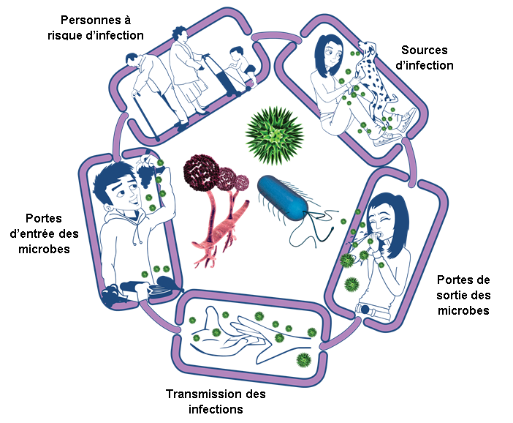

Transmission des infections
Les microbes pathogènes nécessitent un moyen pour passer d'une personne à une autre. Ceci peut se produire par :
  - Le toucher,
  - Les aérosols ou gouttelettes respiratoires,
  - Le contact sexuel.

Portes de sortie des microbes
Les microbes pathogènes doivent quitter la personne infectée ou la source d'infection pour pouvoir se propager à quelqu'un d'autre. Les voies de sortie comprennent :
  - La toux et les éternuements,
- Les sécrétions corporelles,
- Les excréments.

Sources d’infection
La personne ou l'objet chez qui sont présents les microbes pathogènes qui provoquent l'infection. Il existe de nombreuses sources d'infection, parmi lesquelles :
  - Les personnes déjà infectées,
  - Les animaux domestiques,
  - Les surfaces sales (poignées de porte, claviers, téléphones, toilettes etc.),
  - Les aliments contenant des microbes pathogènes.

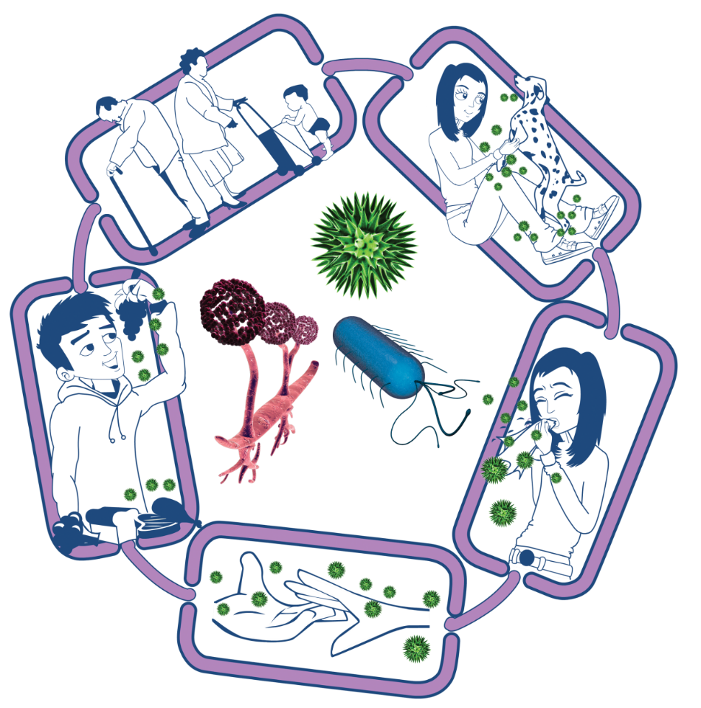
Hygiène des mains
Chaîne de transmission de l’infection - Document complémentaire DCE1

Personnes à risque d’infection
Nous sommes tous à risque d'infection. Les personnes à risque élevé sont :
  - Les personnes dont les défenses immunitaires sont diminuées,
  - Les tout-petits,
  - Les personnes âgées.

Portes d’entrée des microbes
Les microbes pathogènes doivent trouver un moyen de pénétrer dans le corps avant de provoquer une infection. Ceci peut se faire par :
  - Voie digestive (les aliments que nous mangeons ou les objets que nous mettons dans la bouche) ;
  - Voie respiratoire (par l'inhalation) ;
  - Effraction cutanée (des coupures ou des blessures) ;
  - Voie sexuelle (rapports sexuels non protégés) ;
  - Voie oculaire (en se frottant les yeux).
Portes de sortie des microbes
Éviter, sur les mains ou sur les surfaces, toute trace de :
- Selles,
- Vomissements,
- Fluides corporels,
- Aérosols.

Sources d’infection
- Isoler les personnes infectées.
- Appliquer des règles simples d’hygiène alimentaire et ménagère.
- Laver les animaux domestiques régulièrement.
- Prévoir des poubelles et des dépôts de linge sale appropriés (de préférence avec couvercles).

Hygiène des mains
Rompre la chaîne de transmission de l’infection - Document complémentaire DCE2

Portes d’entrée des microbes
- Couvrir les plaies ou coupures ouvertes.
- Manger des aliments bien cuits ou bien lavés.
- Boire de l’eau propre.
- Éviter de se frotter les yeux

Personnes à risque d’infection
Tout le monde :
- Être à jour de ses vaccinations.
Personnes à risque :
  - Éviter les contacts avec des personnes infectées ;
  - Rester attentif aux gestes simples d’hygiène ;
  - Bien respecter les règles d’hygiène alimentaire.

Transmission des infections
- Se laver les mains soigneusement et souvent.
- Couvrir les plaies ou coupures.
- Prendre des précautions appropriées lors de toute activité sexuelle.
- Se couvrir la bouche et le nez lorsqu’on tousse ou éternue.

Hygiène des mains - Photos section B

Document complémentaire élève DCE3

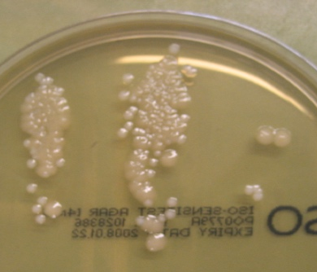Elève 1

A serré la main à

A serré la main à

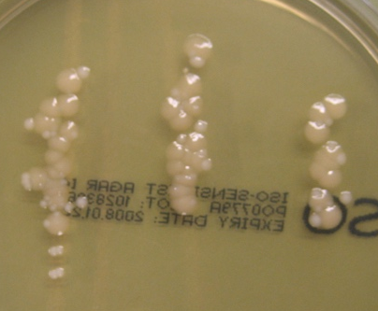Élève 2

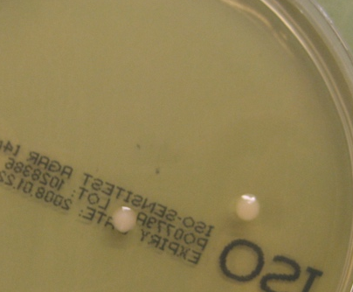
Elève 4

A serré la main à

A serré la main à

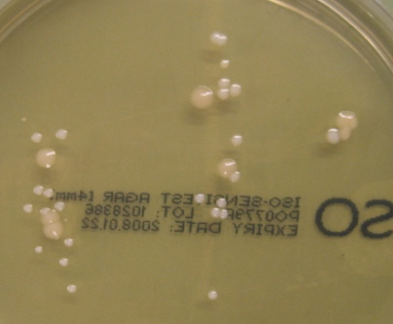
Elève 3

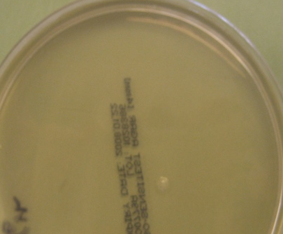
Elève 5

Hygiène des mains

Résultats section A - Document de travail élève DTE1
Résultats Section A : étude d’empreintes de mains avant et après lavage de mains

Procédure : Dessine et décris ce que tu observes sur les photos de boîtes de Pétri ci-dessous : (taille, forme et couleur des différentes colonies)

Mains sales
Mains propres

Section propre
Colonie 1
Colonie 2
Colonie 3
Colonie 4
Colonie 5
Section Sale
Colonie 1
Colonie 2
Colonie 3
Colonie 4
Colonie 5

Observations
- Quelle section de la boîte de Pétri contient le plus grand nombre de colonies microbiennes ?

- Quelle section de la boîte de Pétri contient le plus grand nombre de différents types de colonies ?

- Combien comptes-tu de types de colonies différents sur la :

Section propre Section sale

Conclusions
- Parfois, on peut voir davantage de colonies microbiennes sur l’empreinte de mains propres que sur celle de mains sales, pourquoi ?

- Quelles sont les colonies qui te semblent inoffensives et pourquoi ?

Hygiène des mains
Résultats section B - Document de travail élève DTE2

Section B : étude de la transmission des microbes par les mains
Procédure : Cinq élèves ont participé à une expérience de lavage des mains.
- Les élèves 2 à 5 se sont très bien lavé les mains avec de l’eau et du savon et les ont laissées sécher à l’air.
- L’élève 1 ne s’est pas lavé les mains, mais les a posées sur une boîte de Pétri contenant une gélose nutritive.
- L’élève 1 a ensuite serré la main de l’élève 2, puis l’élève 2 a posé ses doigts sur une deuxième boîte de Pétri contenant une gélose nutritive.
- Les élèves 3 à 5 ont répété l’étape 3 jusqu’à ce que tous les 5 élèves aient laissé leurs empreintes sur une boîte de Pétri contenant une gélose nutritive.
- Les boîtes de Pétri ont été incubées à 37ºC pendant 24 heures. Les résultats sont présentés sur la fiche DCE 3.
- Compte le nombre de colonies bactériennes présentes sur la main de chaque élève d’après les photos, puis complète le tableau ci-dessous.

Résultats :

Conclusions :
- Pourquoi le savon permet-il d’éliminer davantage de microbes que le lavage à l’eau seule ?

- Quels sont les avantages et les inconvénients de l’utilisation de savons antibactériens pour le lavage des mains ?
Avantages :
Inconvénients :

- Quelles preuves avez-vous que les microbes vivants peuvent se transmettre par les mains ?

- Quelle partie de la main contient à votre avis le plus de microbes et pourquoi ?

- Indiquer 5 circonstances où il est important de se laver les mains :

